Se créer un corpus d’œuvres de référence
pour développer et montrer sa culture artistique à l’écrit et à l’oral :
Astuce : Choisissez des œuvres « couteau suisse » qui peuvent servir à plusieurs axes de programme

Le Cycle des Nymphéas de Claude Monet | Axe de programme | Œuvre (choisie dans le dossier) en lien avec l’axe de programme | Explications + Points communs et différences entre l’œuvre choisie et le cycle des Nymphéas
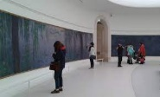 | Monumentalité | David Hockney, A Year in Normandy, 2021 Musée de l'Orangerie. Panorama, frise, cycle | 90 mètres - 100 mètres  ≈ 100 images numériques -> 1 fresque ≠ 8 panneaux  l’arrivée du printemps sous une forme cyclique, d’une saison à l’autre, à la manière des peintres impressionnistes – enregistrant méticuleusement les lumières normandes avec ses couleurs « pop »  réalisée entièrement à partir de sa tablette graphique.  8 panneaux => 200 m², motif nymphéas, reflets végétaux sur l’eau et effet de fleurs + feuilles, jardin de la maison de CM.  -> ouvres monumentales  -> tout deux représentent la nature  -> représentation d’un espace déjà existant (jardin de Giverny / paysages normands)  -> DH dessine ce qu’il voit alors que CM ce qu’il « ressent »
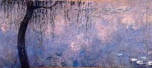 | Rapport au réel : mimesis, ressemblance, vraisemblance
 | Rapport au réel : valeur expressive de l'écart
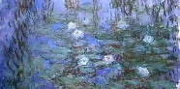  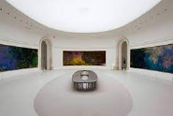 | Figuration et construction de l’image | Miguel CHEVALIER, Extra Natural, 2018, installation numérique générative, exposition Artistes et Robots, Grand Palais, Paris  https://youtu.be/DF0518mpByU | Végétal = référent ; œuvres immersives ; rapports aux spectateurs intégrés au processus dès la création (scénographie, capteurs) ; Rôle contemplatif, actif, participatif, immersif, interactif du spectateur ; Temps de création de l’œuvre, de vie de celle-ci, de découverte par le spectateur ; prise en compte de la temporalité peinte ou réelle ; Nature en croissance, au gré des heures du jour et des saisons (série pour Monet et suite narrative pour Chevalier) ; Rapports au lieu d’exposition : œuvre fusionne avec son lieu de présentation.  Image fixe / image mobile, générative ; œuvre matérielle (empâtements picturaux) / œuvre immatérielle (numérique)
 | Espaces narratifs de la figuration et de l’image,
 | Temps de l’image figurative.
 | Mouvement de l’image figurative.
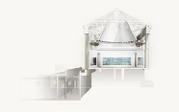  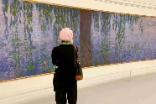 | La réception par un public de l’œuvre exposée, diffusée ou éditée. | Huang Yong Ping (1954-2019),Serpent d’océan, 2012, aluminium, sculpture monumentale, L. : 128 m, H. : 3 m, création pérenne dans le cadre du parcours Estuaire. Saint-Brevin-les-Pins, Pointe de Mindin, Loire-Atlantique | - serpent en extérieur -> vue de tous  - en interaction : enfants s’amusent à monter  - pas d’anticipation sur le fait que des personnes grimpent dessus (serpent)  => œuvre en intérieur -> personnes qui peuvent voir = plus restreint  -> représentation de dance / spectacle
 | Monstration de l’œuvre vers un large public : faire regarder, éprouver, lire, dire l’œuvre exposée, diffusée, éditée, communiquée.
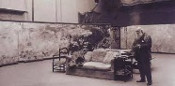 | L’idée, la réalisation et le travail de l’œuvre. Projet de l’œuvre : modalités et moyens du passage du projet à la production artistique, diversité des approches. |  | - don : carnet de croquis et maquettes. + éléments de photos  => photo de l’atelier, maison à Giverny, carnet de croquis, entretien avec Clemenceau etc
 | Théâtralisation de l’œuvre et du processus de création. |  | - Gueule ouverte -> menace  - Vertèbre du squelette mobile selon les marrées  => mise en espace musée = mini théâtre
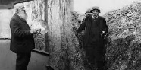 | L’artiste et la société : faire œuvre face à l’histoire et à la politique. |  | - s’exile en France à la suite d’une révolution des étudiants en Chine  => don à l’état Fr après l’armistice -> symbole de paix

